江西省科学技术馆《“龙行大运 科技启程”主题新春活动》

场地布置及服务项目报价函
江西省科学技术馆：
我单位拟就《“龙行大运 科技启程”主题新春活动》场地布置及服务项目进行询价，按附件中的需求进行报价（含税、安装的报价格式详见附件1、2），报价格式如下：
联系人：
联系电话：

XXXXX

年 月 日

附件1

报价一览表（格式可自拟）
供应商名称：
序号 | 项目名称 | 总价（元)
1 | 《“龙行大运 科技启程”主题新春活动》场地布置项目

供应商名称（盖章）：
法人或授权代表（签字）：

附件2：

分项报价表（格式可自拟）
供应商名称（盖章）：
法人或授权代表（签字）：
2024年春节活动“龙行大运，科技启程”采购物品清单
活动板块 | 材料名称 | 参数 | 活动要求 | 数量 | 单价 | 总价 | 备注（图片样式）仅供参考  实际展示内容需中标方另外设计制作
祥龙纳福 | 活动手册 | 手册款式：上下翻折  尺寸：  展开尺寸不低于：长20cm、宽20cm  翻折后尺寸不低于：长20cm、10cm  材质：铜版纸，覆膜卡片具备轻微防水效果 | 此项需设计，具体图文排版需与馆方沟通。 | 20000份 |  |  | 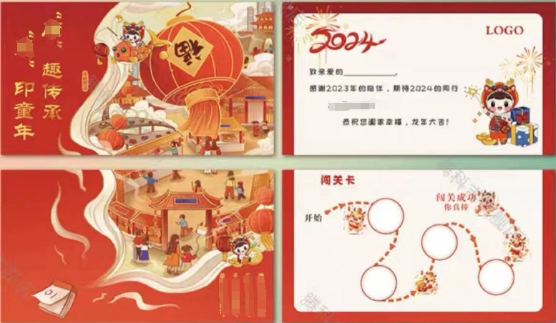
 | 福字印章 | 印章尺寸：印章直径4.5cm、高7.5cm  印迹尺寸：3cm×3cm  颜色：红色  材质：光敏、可重复添加油墨 | 内容：五个不同图案福字  使用材料为无毒无害材料，印记清晰不晕墨。5个款式为一组，需同款福字3套 | 15个 |  |  | 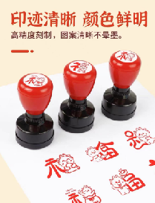
 | 福字印油 | 颜色：红色  材质：光敏印油  容量：100ml | 能够与印章配套使用，颜色鲜明，即印即干，无晕染。 | 10瓶 |  |  | 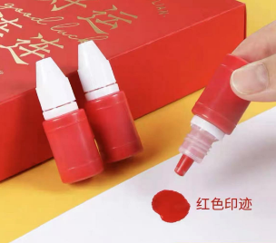
 | 心愿福卡 | 尺寸：长7cm、宽5cm  形状：u型（如参考图）  材质：铜纸板  颜色：卡片红色、字体黑色  工艺：异型，龙鳞形状，单面印刷 | 此项需设计,卡片大小与背景板印刷的龙鳞尺寸相符合。能够粘贴在背景板上  内容：卡片上需要印制80个科学知识，重复印刷，具体款式排版需以馆方沟通为准  印刷内容清晰可见，字体无晕染 | 20000张 |  |  | 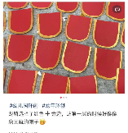
 | 点胶 | 尺寸：直径1cm  材质：纳米双面无痕点胶 | 粘贴海报专用，不留痕、不伤墙。 | 25000个 |  |  | 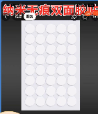
 | 舞台背景板 | 款式：开扇形，共3为三个背景架组成  尺寸不低于以下参数：  1、中间横架长5m、高3.5m，  2、侧边1：长2m、高3.5m  3、侧边2：长2m、高3.5m。  （尺寸以实际测量为准，误差在以上参数50cm以内。）  材质：航架（需配备有相应的安全设施，达到相应配重）  安装布展时间：2月7日前完成所有布展  使用时间：2月12日-2月17日（共6天） | 此项以租赁形式使用，需要进行安装拆卸。  此项需设计，图文内容需与馆方沟通  版面内容：以龙形图案与科技为元素，反面也需印制正面相关内容。  龙身处需贴小卡片，因此龙身处需可替换材质，并且贴龙鳞部分需要印上相应标记。龙头和龙尾处为立体形象。并印有相应文字和图片，设计内容需与馆方沟通为准。 | 3块 |  |  | 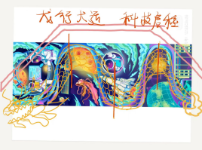
 | 舞台地面布置 | 尺寸：长12m、宽5m  材质：pvc材质，产品需防滑，防水，不留胶，使用后卸下无痕迹。  颜色：根据图文而定制 | 此项需定制  内容：需进行设计，并印有相应文字和图片，设计内容需与馆方沟通为准。使用时不会移动  包含安装及拆卸 | 1张 |  |  | 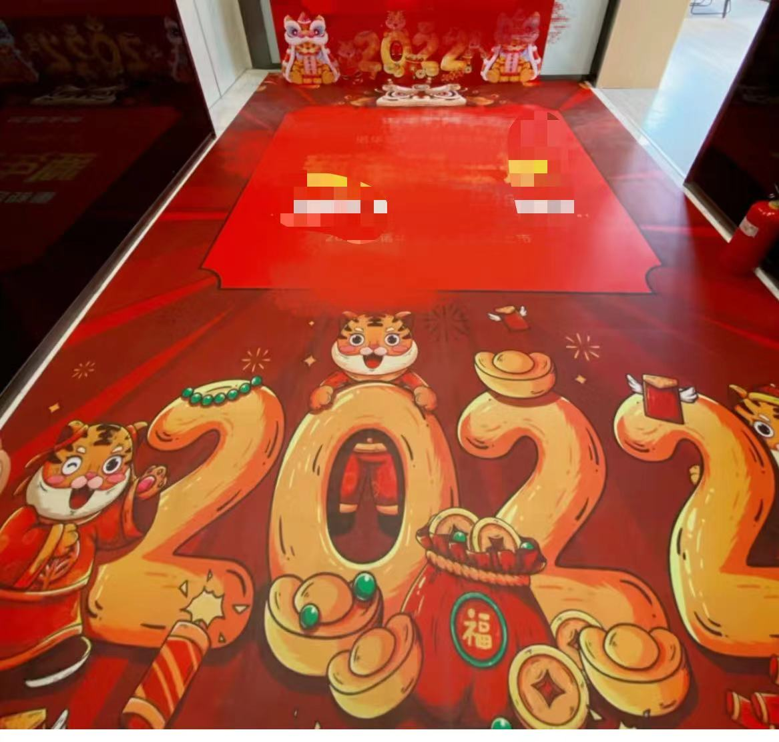
 | 五福人偶服装 | 尺寸1：150-170cm（粉色,黄色 红色，绿色、蓝色）每个颜色各1套  尺寸2：170-185cm（粉色,黄色 红色，绿色、蓝色）每个颜色各1套  材质：优质短毛绒面料、珍珠棉  款式：龙年卡通人偶，配套头套、手套、衣服、手套、鞋子 | 质感柔顺、舒适透气、无异味 | 10套 |  |  | 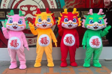
 | 桌椅及桌布 | 桌子尺寸不低于：长150cm、宽60cm、高70cm  材质：木质长条桌  椅子尺寸不低于：坐垫尺寸为长42cm、宽38cm、高85cm（带有靠背）  桌布颜色：红色  椅子需匹配桌子使用，桌布为红色棉布，能够完全覆盖整张桌子。  安装布展时间：2月7日前安装完毕  使用时间：2月12日-2月17日（共6天） | 此项以租赁形式使用，成套安装摆放  桌子数量不少于14张，椅子数量不少于30张。桌布数量及尺寸配套桌子使用。  具体款式需与馆方商定。 | 14组
 | 新年背景装饰 | 尺寸：  1、KT板高1.8m宽1.2m（1张）  2、KT板高1.8m宽0.5m（2张）  3、KT板高0.5m宽0.7m（2张）  4、KT板高0.6m宽0.4m（1张）  材质：kt板，高密度高硬度，厚度不低于5mm  款式：龙年打卡拍照点，中间为相框部分，两侧为新年春联样式 | 此项需安装为成品  背景结构须坚固稳定，增加配重。高清印刷，立体印染。款式内容需与馆方沟通核定。 | 1组 |  |  | 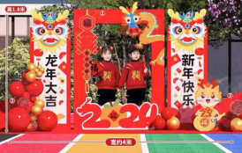
 | 灯笼架 | 尺寸：长3m、高2.5m，  （横架间隔50cm，能够悬挂五排灯笼，需配有挂钩）  材质：铁质行架，架身加厚加粗，结实稳固，横架截面尺寸不小于5cm*5cm，底座加宽加大，要求加固处理，确保稳固不倒塌，灯笼架需可拆卸，可拼装。  款式：架子外部须符合新年主题，架子整体造型为红色。 | 产品需定制，包含安装及拆卸  灯笼架需安全结实，无倒塌的安全隐患，需要有配重，使用稳定能够搭配灯笼及灯串正常使用。  安装布展时间：2月7日前完成所有安装  使用时间：2月12日-2月17日（共6天） | 6排 |  |  | 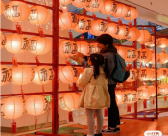
 | 灯谜灯笼 | 灯笼尺寸：直径30cm，  灯笼款式:圆形悬挂式  灯笼颜色：红色  灯笼材质：防水油布。  灯笼配电子灯，每个灯笼配6个电子灯  挂牌尺寸：长10cm、宽5cm  挂牌材质：铜版纸 | 此项须安装与定制，一个灯谜需配备一个灯笼，能够放置在灯笼架上正常使用。  灯谜挂牌：内容需定制，与灯笼配套使用，具体内容需与馆方沟通。  灯笼:灯串无安全隐患，灯笼需安全无味，灯光需常亮，灯光颜色黄光。 | 400个 |  |  | 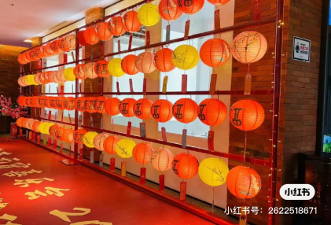
鲤跃龙门 | 沙包 | 尺寸：长7cm、宽7cm、高7cm  重量：100g  材质：帆布  填充物：水洗荞麦壳。  颜色：红色、橙色、黄色、绿色、蓝色、紫色 | 沙包包装完好，不漏填充物。每种颜色30个。 | 180个 |  |  | 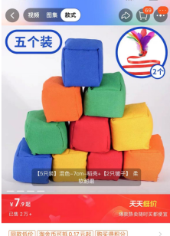
 | 沙包贴纸 | 尺寸：长5cm、宽5cm  材质：可粘贴铜版纸  款式：方形  颜色：白底黑字  工艺：覆膜 | 此项需定制文字  详情需与馆方沟通。粘性能够粘在沙包上不易脱落。 | 240张
 | 龙门投掷架 | 尺寸：  款式1：宽1.2m、高2m（4张）  款式2：宽0.6m、高1.3（1张）  款式3：宽0.6m、高0.9m(1张)  款式4：宽0.5m、高0.7（1张）  材质：pvc板，高密度高硬度，厚度不低于10mm  款式：龙年主题、红色为主 | 此项需要定制  此项需包含安装。  具体洞口直径与图文内容需与馆方沟通  展板需坚固耐用材质，增加铁架支撑，背面贴木板固定。投掷后板面不会损坏，如有破损需及时更换，投掷沙包不易倒塌。 | 1组 |  |  | 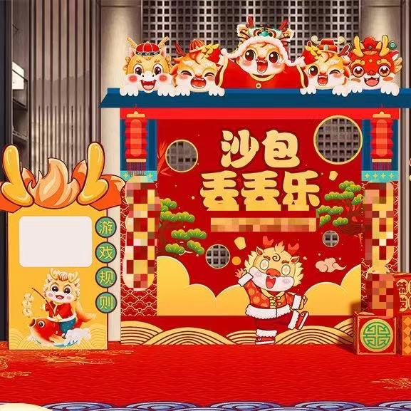
 | 玩具快速收纳袋 | 尺寸：直径1.5米m  材质：加密210D牛津布  颜色：玫红色 | 产品无异味，  收缩功能正常使用 | 4个 |  |  | 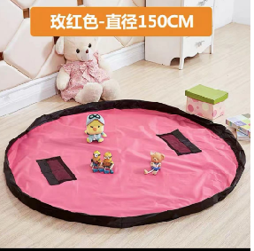
 | 沙包收纳筐 | 尺寸：长40cm、宽30cm、高15cm  材质：竹编  颜色：原木色 | 产品无倒刺，材质光滑 | 6个 |  |  | 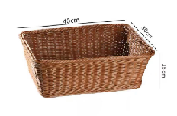
龙行万里 | 小车背景板 | 尺寸：  款式1：长4m、高2m  款式2：长0.9m、高0.8m  款式3：长1.12m、高0.83  材质：KT板，厚度不低于5mm  款式：新年主题，有龙、车元素。 | 此项需包含安装  此项文字内容需设计，具体设计内容与文字需要与馆方沟通核定 | 1组 |  |  | 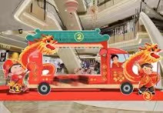
 | 赛车地贴 | 尺寸：  直线跑道：长2.45m、宽0.8cm  材质：pvc  颜色：灰色  款式：直角跑道 | 产品需安装及拆卸，跑道具体路线需与馆方沟通核定。  产品需防水防滑，材质安全无异味。  直角跑道为15卷 | 15卷 |  |  | 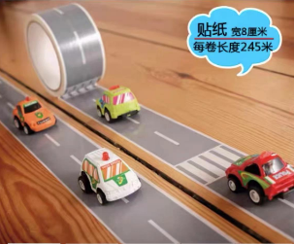
 |  | 尺寸：  弯角跑道：45°，宽0.8CM  材质：pvc  颜色：灰色  款式：弯角跑道 | 产品需安装及拆卸，跑道具体路线需与馆方沟通核定。  产品需防水防滑，材质安全无异味。  弯角跑道为40个 | 40个
 | 追光车 | 尺寸：长15cm、宽9cm  材质：塑料加电子元件  功能：红外感应  颜色：蓝色、红色  续航：40分钟  款式：配备红外线感应遥控，usb充电款 | 2种颜色各需要8个，需高灵敏，含配套USB充电设备与配套遥控充电器，需保证产品正常使用及充电功能，如有损害，需及时更换 | 16个 |  |  | 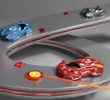
 | 汽车知识题卡 | 尺寸：长10cm、宽5cm  材质：铜纸板  颜色：白底黑字 | 文字内容需要定制，具体文字内容需与馆方沟通。  20个知识问题打印20份，卡片需过塑 | 400份
飞龙在天 | diy火箭材料包 | 成品尺寸：长7cm、宽7cm、高20cm  材料包内容：木质底座、推动注射器、火箭造型纸板、导管  重量：24g  颜色：  以材料包实际内容为准 | 环保木材、安全坚固耐用，成套包装，需附带说明书。产品能够正常使用。 | 8000份 |  |  | 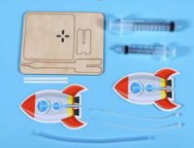
 | 航空地贴 | 尺寸不低于：长2m、宽1.5m  材质：pvc  款式：航空元素，上面印有航天模型及星球图案等 | 此项需安装及拆卸  防水防滑，材质安全无异味，易撕不留胶水 | 1张 |  |  | 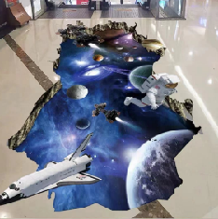
 | 航天背景板 | 尺寸：不低于宽3m、高2m  材质：KT板，厚度不低于5mm  款式：航天元素与新年元素为主题 | 此项需包含安装  此项需设计，具体设计图文需与馆方沟通核定。 | 2块 |  |  | 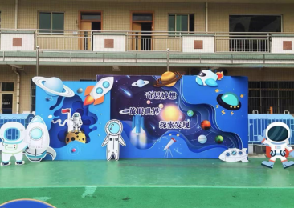
 | 火箭模型 | 尺寸：宽8cm、高44cm  （比例1：150）  材质：底部金属  款式：长征2号、长征3号、长征5号、长征7号 | 一体型模型，稳定性好，无损坏 | 4个 |  |  | 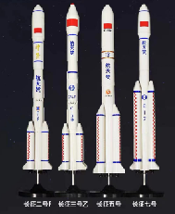
 | 说明立牌  活动海报 | 尺寸：高180cm、宽80cm  材质：（仅需kt泡沫板材质内容，立架馆方已备） | 此项需设计，符合活动要求，具体图文需与馆方沟通，需加重防倒。 | 7个 |  |  | 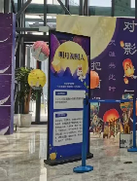
 | 专家咨询 | 所有图文科学内容需要由相关领域两位副高以上专家进行把关审核 | 1.所有内容必须由相关领域，副高级专家把关审核  2.确保内容合规合法、专业性、科学性  3.出具相关专家职称资质证明及评审意见 | 2位
活动装饰 | 收纳筐 | 尺寸：长26cm、宽21cm、高19cm  颜色：红色  材质：棉绳编织  款式：福袋造型收纳筐 | 款式可参考图片 | 10个 |  |  | 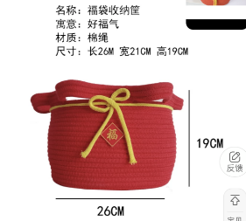
 | 龙年指示牌 | 尺寸：高1.8m、宽0.8m  材质：KT板，厚度不低于5mm  款式：龙年指示牌 | 此项需定制，文字内容与款式需与馆方沟通核定。  立牌需要安装，稳定不易倒，每个指示牌都需配备支撑杆。 | 4个 |  |  | 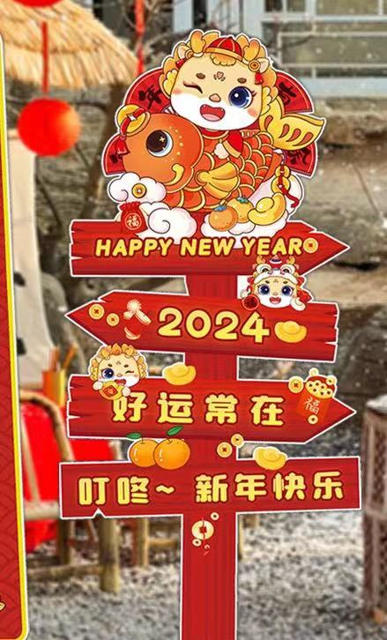
 | 花桶 | 尺寸：长16.5cm、宽14cm、高55cm  颜色：红色与金色为主  材质：绢布、铁艺、泡沫、塑料组成  款式：新年款花福桶 | 需要产品是完整成品，款式可参考图片 | 10个 |  |  | 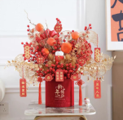
 | 新年挂饰 | 尺寸：  款式1小丑龙：长60cm、宽25cm  款式2卡通福龙：长55cm、宽24cm  款式3醒狮：长60cm、宽27.5cm  颜色：红色  材质：加厚卡纸、蜂窝球、流苏  产品工艺：彩色印刷 | 款式1，所需数量20个  款式2，所需数量20个  款式3，所需数量20个  款式可参考图片 | 60个 |  |  | 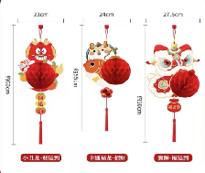
 | 藤球灯串 | 尺寸：3m、20灯  材质：LED灯珠、手工藤球  颜色：白、红  款式：电池款 | 灯串需安全无用电隐患，款式可参考图片 | 40条 |  |  | 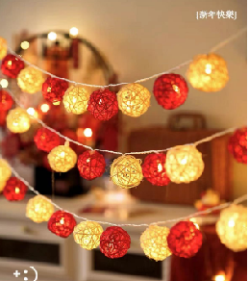
 | 电池 | 款式：  款式1：5号碱性电池（无汞）  款式2：7号碱性电池（无汞）  执行标准：GB-T8897.2  聚能环4无汞碱性电池，具有环保碱性电池，可随生活垃圾处理，超长续航，超大容量，超强耐力，超低损耗  电压：1.5v | 安全无隐患，5号电池300个，7号电池100个 | 400节
 | 桌面摆台 | 尺寸：长28cm、宽18cm  材质：毛毡布  颜色：红金配色  工艺：彩色印刷  款式：福字新年2024款 | 活动所需为成品，款式可参考图片 | 15个 |  |  | 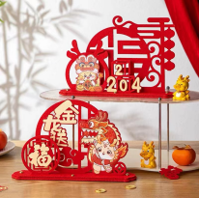
 | 新年拉花 | 尺寸：长3m，宽0.22m  材质：铜版纸  产品工艺：彩色印刷  款式：小龙人款、舞狮款 | 两种款式，每种不低于45条，款式可参考图片 | 90条 |  |  | 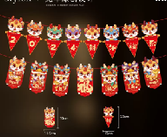
 | 新年胸针 | 尺寸  神龙款：长6.5cm、宽5.5cm  醒狮款：长5.7cm、宽5.2cm  材质：毛绒  款式：胸针 | 两种款式各80个，款式可参考图片 | 160个 |  |  | 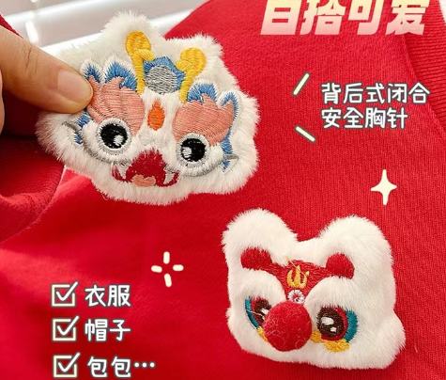
 | 新年快乐金福宫灯 | 尺寸：宽35cm,长70cm  材质：2mm加厚无纺布材质  工艺：激光雕花镂空、立体贴金字体  要求：宫灯要立体多层、色彩鲜艳、图案清晰、图案与图片一致、有流苏 | 款式要求等具体内容需与馆方沟通；  此项需安装（具体安装时间与地点与馆方沟通为主） | 70个 |  |  | 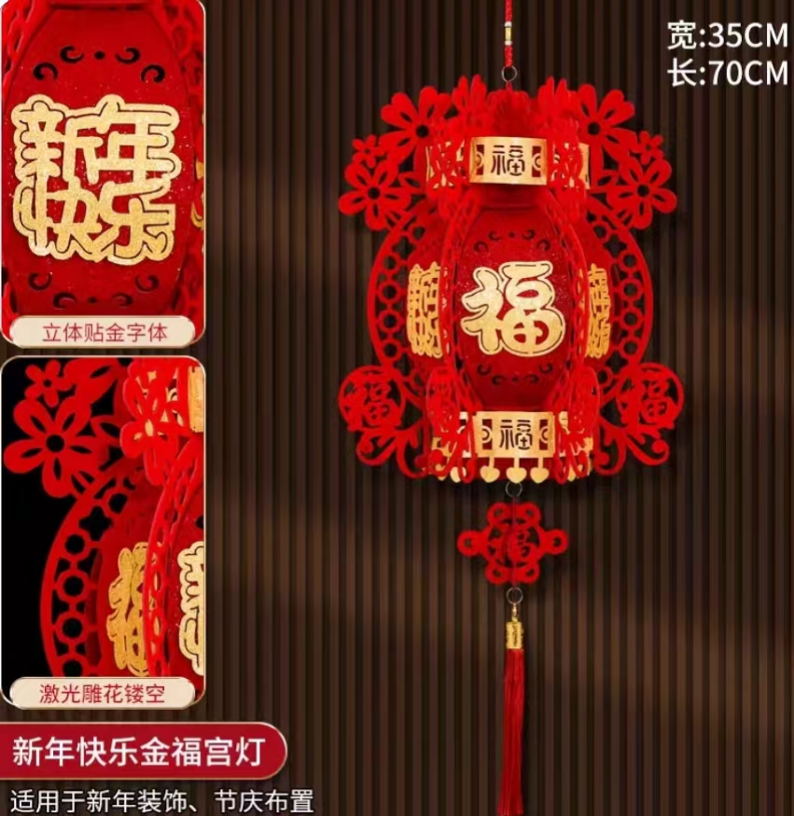
总费用

